หน่วยการเรียนรู้ที่ 1 ศาสนาน่ารู้
การประเมินชิ้นงาน/ภาระงาน (รวบยอด)
ชิ้นงาน/ภาระงาน (รวบยอด)
แบบประเมินแผ่นภาพ เรื่อง ศาสนาของเรา
รายการประเมิน | คำอธิบายระดับคุณภาพ/ระดับคะแนน
รายการประเมิน | ดี (3) | พอใช้ (2) | ปรับปรุง (1)
1. การอธิบายความสำคัญของศาสนาในฐานะที่เป็นรากฐานสำคัญของวัฒนธรรมไทย | อธิบายความสำคัญของศาสนาในฐานะที่เป็นรากฐานสำคัญของวัฒนธรรมไทยได้ถูกต้อง สมบูรณ์ ครบทุกประเด็น | อธิบายความสำคัญของศาสนาในฐานะที่เป็นรากฐานสำคัญของวัฒนธรรมไทยได้ถูกต้อง สมบูรณ์ | อธิบายความสำคัญของศาสนาในฐานะที่เป็นรากฐานสำคัญของวัฒนธรรมไทยได้บางประเด็น
2. การสรุปพุทธประวัติตั้งแต่การบำเพ็ญเพียรจนถึงปรินิพพาน | สรุปพุทธประวัติตั้งแต่การบำเพ็ญเพียรจนถึงปรินิพพานได้ใจความถูกต้อง ชัดเจน ครอบคลุมทุกเหตุการณ์ | สรุปพุทธประวัติตั้งแต่การบำเพ็ญเพียรจนถึงปรินิพพานได้ใจความถูกต้องเป็นส่วนใหญ่ | สรุปพุทธประวัติตั้งแต่การบำเพ็ญเพียรจนถึงปรินิพพานได้ใจความถูกต้องบางเหตุการณ์

เกณฑ์การตัดสินคุณภาพ
ช่วงคะแนน | ระดับคุณภาพ
5 - 6 | ดี
3 - 4 | พอใช้
ต่ำกว่า 3 | ปรับปรุง

แบบทดสอบก่อนเรียน

หน่วยการเรียนรู้ที่ 1 ศาสนาน่ารู้ หน่วยย่อยที่ 1 (บทที่ 1) ศาสนาของเรา
คำชี้แจง : ให้นักเรียนเลือกคำตอบที่ถูกต้องที่สุดเพียงข้อเดียว

1. ภาพใดไม่เกี่ยวกับการดำเนินชีวิตตามหลัก
พระพุทธศาสนา
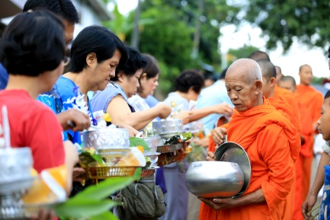
1.

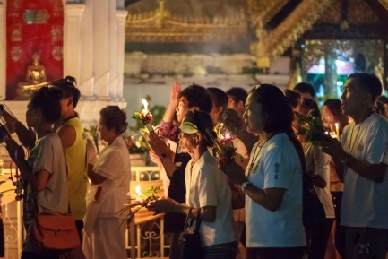
2.

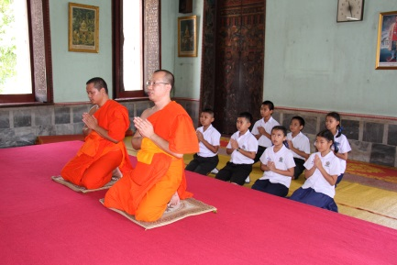
3.

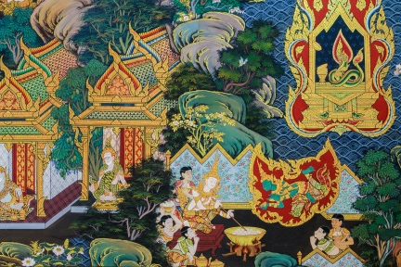
4.

2. ภาพใดเกิดจากการสร้างสรรค์ผลงานทาง วัฒนธรรมอันเกิดจากพระพุทธศาสนา
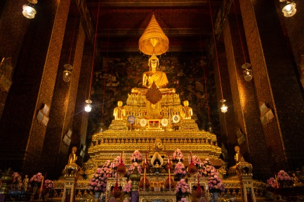
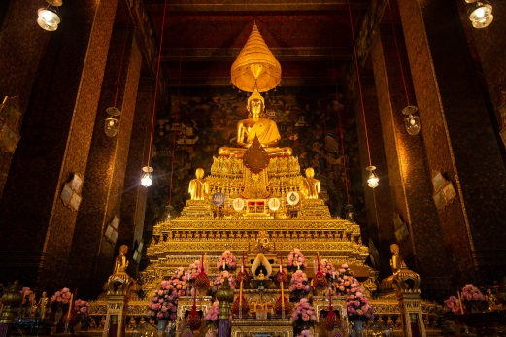
1.

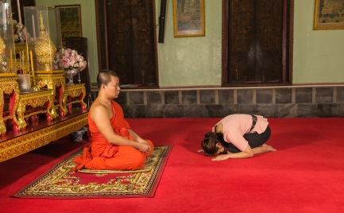
2.

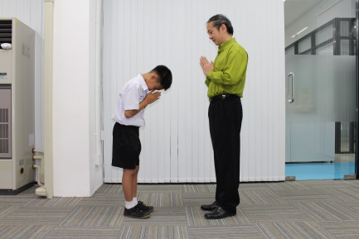
3.

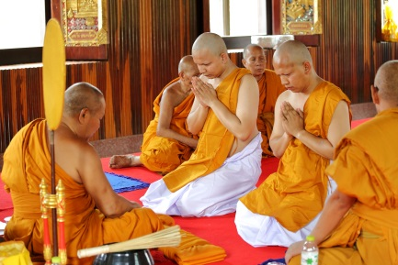
4.

3. บุคคลใดดำเนินชีวิตอย่างมีความสัมพันธ์กับ พระพุทธศาสนา
1. นิดชอบเดินชมภาพจิตรกรรมฝาผนังใน โบสถ์
2. น้อยสวดมนต์และแผ่เมตตาก่อนนอนทุกคืน
3. คุณแม่ของนิดบริจาคเงินสร้างอนุสาวรีย์วีรชน
4. คุณแม่ของน้อยอ่านวรรณกรรมเกี่ยวกับ
ธรรมชาติของชีวิตมนุษย์
4. พระพุทธเจ้าทรงตรัสรู้ด้วยวิธีใด
1. นั่งสมาธิทำจิตใจให้สงบ
2. กลั้นลมหายใจเข้าออก
3. กัดฟัดให้แน่น
4. อดอาหาร
5. พญามารที่มาหลอกล่อพระพุทธเจ้าขณะ บำเพ็ญเพียรหมายถึงอะไร
1. สติ 2. ทุกข์
3. กิเลส 4. สมาธิ
6. พระพุทธเจ้าตรัสรู้ธรรมในข้อใด
1. โอวาท 3 2. อริยสัจ 4
3. ไตรสิกขา 4. เบญจศีล
7. ใครเป็นบุคคลกลุ่มแรกที่ได้ฟังปฐมเทศนาของ
พระพุทธเจ้า
1. พระนางสิริมหามายา
2. พระเจ้าสุทโธทนะ
3. พระนางยโสธรา
4. ปัญจวัคคีย์
8. จากคำตอบข้อ 7. เพราะเหตุใดพระพุทธเจ้าจึง เลือกเป็นบุคคลกลุ่มแรกในการแสดงธรรม
1. มีกิเลสเบาบาง
2. มีบริวารจำนวนมาก
3. เคยเป็นผู้ดูแลพระองค์
4. เคยเป็นพระอาจารย์ของพระองค์
9. เพราะเหตุใดพระพุทธเจ้าจึงปลงมายุสังขารก่อน เสด็จดับขันธปรินิพพาน
1. เพื่อให้เห็นหลักความจริงอันหลีกเลี่ยงไม่ได้
2. เพื่อให้ประชาชนเข้าใจหลักธรรมอันแท้จริง
3. เพื่อให้พระสงฆ์เทศนาสอนประชาชน
4. เพื่อให้พระพุทธศาสนาสืบทอดต่อไป
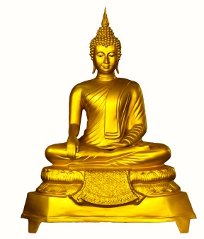
10.

ภาพนี้แสดงถึงความสำคัญของพระพุทธศาสนา อย่างไร
1. พระพุทธศาสนามีอิทธิพลต่อการดำเนินชีวิต
2. พระพุทธศาสนามีอิทธิพลต่อการสร้างสรรค์ ผลงานทางวัฒนธรรมไทย
3. พระพุทธรูปเป็นศาสนวัตถุในวัดเท่านั้น
4. พระพุทธรูปเป็นที่เคารพของทุกคน

แบบทดสอบหลังเรียน

หน่วยการเรียนรู้ที่ 1 ศาสนาน่ารู้ หน่วยย่อยที่ 1 (บทที่ 1) ศาสนาของเรา
คำชี้แจง : ให้นักเรียนเลือกคำตอบที่ถูกต้องที่สุดเพียงข้อเดียว

1. ภาพใดเป็นผลงานทางวัฒนธรรมอันเกิดจาก พระพุทธศาสนา
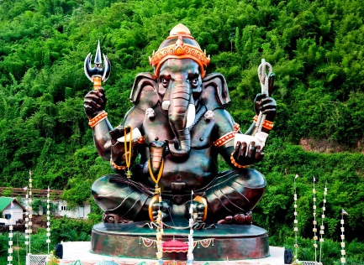
1.

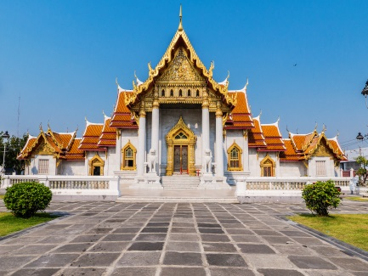
2.

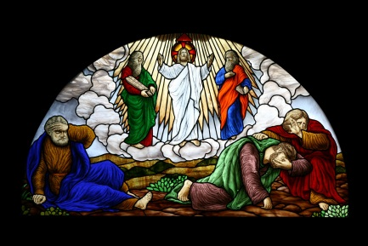
3.

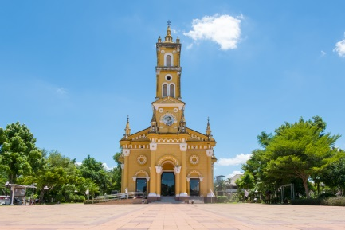
4.

2. ภาพใดเกี่ยวกับการดำเนินชีวิตตามหลัก
พระพุทธศาสนา
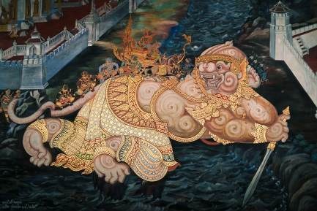
1.

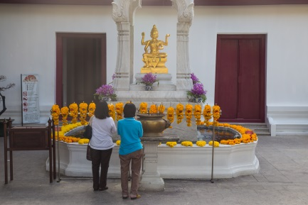
2.


3.

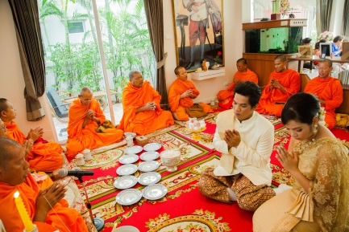
4.

3. “หนิงสวดมนต์ และแผ่เมตตาก่อนนอนทุกคืน” การดำเนินชีวิตของหนิงมีความสัมพันธ์กับ พระพุทธศาสนาอย่างไร
1. กำหนดจิตให้ทำความดีเพื่อจะได้ขึ้นสวรรค์
2. เป็นการทำทานเพื่อให้ละจากกิเลส
3. แสดงถึงความอ่อนน้อมถ่อมตน
4. เป็นการฝึกจิตใจให้สงบผ่องใส
4. พระพุทธเจ้าทรงบำเพ็ญเพียรด้วยการนั่งสมาธิ ทำให้เกิดผลดีอย่างไร
1. ตรัสรู้หลักอริยสัจ 4
2. ตรัสรู้หลักโอวาทปาติโมกข์
3. ไม่รู้สึกทรมานจากความหิว
4. ปัจวัคคีย์เกิดความเลื่อมใส
5. กิเลสเปรียบได้กับสิ่งใดในพุทธประวัติตอนก่อน ตรัสรู้
1. สติ 2. อาหาร
3. พญามาร 4. พระราหุล
6. อริยสัจ 4 มีความสำคัญอย่างไร
1. เป็นมนตร์ที่ทำให้ชนะพญามาร
2. เป็นหลักธรรมที่พระพุทธเจ้าตรัสรู้
3. เป็นบทสวดมนต์เพื่อป้องกันอันตราย
4. เป็นหลักธรรมสุดท้ายก่อนเสด็จปรินิพพาน
7. ข้อใดเป็นเหตุการณ์ที่เกี่ยวกับปัจวัคคีย์
1. คนกลุ่มแรกที่ได้ฟังธรรมจากพระพุทธเจ้า
2. มหาดเล็กคนสนิทของพระพุทธเจ้า
3. ปลอมเป็นพญามารมาหลอกพระพุทธเจ้า
4. ให้คำปรึกษาแก่พระพุทธเจ้าในการ บำเพ็ญเพียร
8. สาลวโนทยาน มีความสำคัญอย่างไร
1. เป็นสถานที่ที่พระพุทธเจ้าตรัสรู้
2. เป็นสถานที่ที่พระพุทธเจ้าประสูติ
3. เป็นสถานที่ที่พระพุทธเจ้าปรินิพพาน
4. เป็นสถานที่ที่พระพุทธเจ้าศึกษาเล่าเรียน
9. เพราะเหตุใดพระพุทธเจ้าจึงเสด็จไปโปรด
ปัญจวัคคีย์เป็นกลุ่มแรก
1. มีบริวารมาก
2. มีความรู้มากที่สุด
3. เป็นผู้มีกิเสลเบาบาง
4. อยู่ใกล้กับที่พักอาศัยของพระพุทธเจ้า
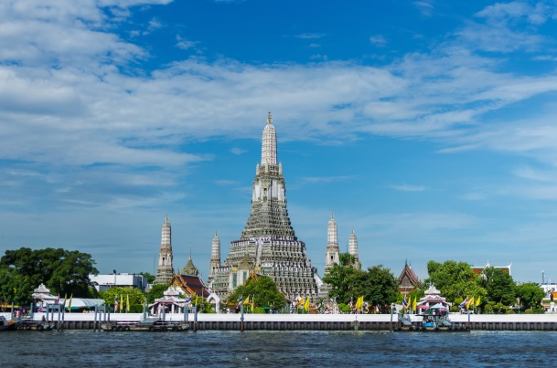
10.

ภาพนี้แสดงถึงความสำคัญของพระพุทธศาสนา อย่างไร
1. พระพุทธศาสนามีอิทธิพลต่อการดำเนินชีวิต
2. พระพุทธศาสนามีอิทธิพลต่อการสร้างสรรค์ ผลงานทางวัฒนธรรมไทย
3. พระพุทธรูปเป็นศาสนวัตถุในวัดเท่านั้น
4. พระพุทธรูปเป็นที่เคารพของทุกคน

เฉลยแบบทดสอบก่อนเรียน
ข้อ | 1 | 2 | 3 | 4 | 5 | 6 | 7 | 8 | 9 | 10
เฉลย | 4 | 1 | 2 | 1 | 3 | 2 | 4 | 1 | 1 | 2

เฉลยแบบทดสอบหลังเรียน
ข้อ | 1 | 2 | 3 | 4 | 5 | 6 | 7 | 8 | 9 | 10
เฉลย | 2 | 4 | 4 | 1 | 3 | 2 | 1 | 3 | 3 | 2

